Pendaftaran Mahasiswa Baru
Pada Proses pendaftaran mahasiswa baru, Calon Mahasiswa membeli formulir pada petugas penjualan formulir dan kemudian mengembalikannya setelah formulir diisi dan disertai dengan lampiran yang diperlukan
Formulir diserahkan kepada petugas pemeriksa dan bila ada yang belum lengkap pada pengisian formulir serta lampiran dikembalikan untuk diperbaiki oleh Calon Mahasiswa.
Formulir yang sudah lengkap akan diteruskan oleh petugas pemeriksa ke petugas pendataan yang selanjutnya akan memasukkan data calon mahasiswa ke komputer. Hasilnya adalah berupa kartu peserta tes yang diserahkan oleh petugas pendataan ke calon mahasiswa.
Setiap hari disampaikan laporan ke manajemen berupa hasil penjualan dan pendaftaran sampai dengan hari yang bersangkutan.
Petugas penjualan formulir akan menyetorkan uang hasil penjualan ke Bank, setiap sore hari. Bukti setor yang diterima dari Bank akan disampaikan ke Manajemen.
Buatlah DFD persoalan diatas !!!!

Sistem Informasi Nilai Mahasiswa
Dosen menyerahkan nilai kepada petugas yang khusus menerima penyerahan nilai dari dosen dalam bentuk disket dan daftar nilai sebagai hasil cetak dari data yang ada di disket. Disket dan daftar nilai diserahkan kepada petugas komputer yang memproses disket tersebut ke komputer.
Setelah disket diposting ke komputer akan dicetak Validitas nilai yaitu berupa hasil cetak sebagai hasil dari posting. Validitas nilai ini kemudian dicocokan dengan daftar nilai yang diterima dari dosen untuk memastikan bahwa tidak terdapat kesalahan dalam proses posting ke komputer.
Apabila hasilnya valid maka akan disimpan diarsip dan bila terdapat kesalahan maka dilakukan proses koreksi nilai.
Setelah semua nilai masuk akan dilakukan proses perhitungan IPK yang hasilnya akan disimpan di Histori Nilai.
Setelah perhitungan IPK selesai maka dilakukan proses percetakan KHS (kartu hasil studi mahasiswa) untuk diserahkan kepada mahasiswa

Buatlah DFD nya !

Sistem Pendaftaran Ulang MaHaSiswa
Mahasiswa mendaftar semester dengan mengisi KRS (Kartu Rencana Studi). KRS diserahkan ke petugas pendaftaran setelah mahasiswa membayar di Bank.
Penyerahan KRS yang kurang lengkap atau tidak disertai dengan pembayaran akan dikembalikan. KRS yang telah lengkap akan diserahkan ke petugas berikutnya untuk dilakukan posting ke komputer. Sedangkan bukti pembayaran mahasiswa akan dikirimkan ke bagian keuangan untuk didatakan ke komputer pula sebagai transaksi pembayaran mahasiswa.
Setelah posting KRS selesai maka akan dicetak KMK (Kartu Mata Kuliah) yang berisi data mahasiswa dan data mata kuliah yang diambil pada semester yang bersangkutan. KMK diserahkan kepada mahasiswa.
Bagian keuangan akan menyerahkan laporan rekapitulasi pembayaran dan daftar hutang mahasiswa kepada manajemen serta mengirimkan tagihan hutang yang telah jatuh tempo kepada mahasiswa.
Data store untuk menyimpan KRS dibedakan dengan data store untuk menyimpan data keuangan mahasiswa

Buat DFD nya

Jawaban Latian B1
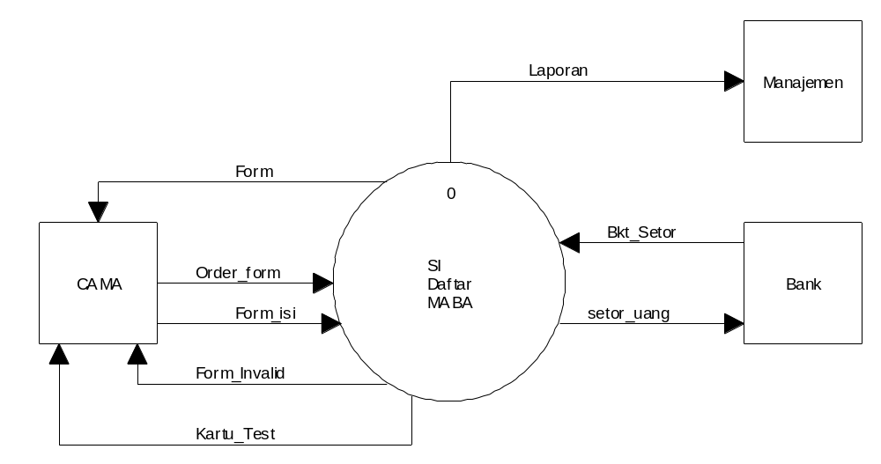
Context Diagram Pendaftaran MABA
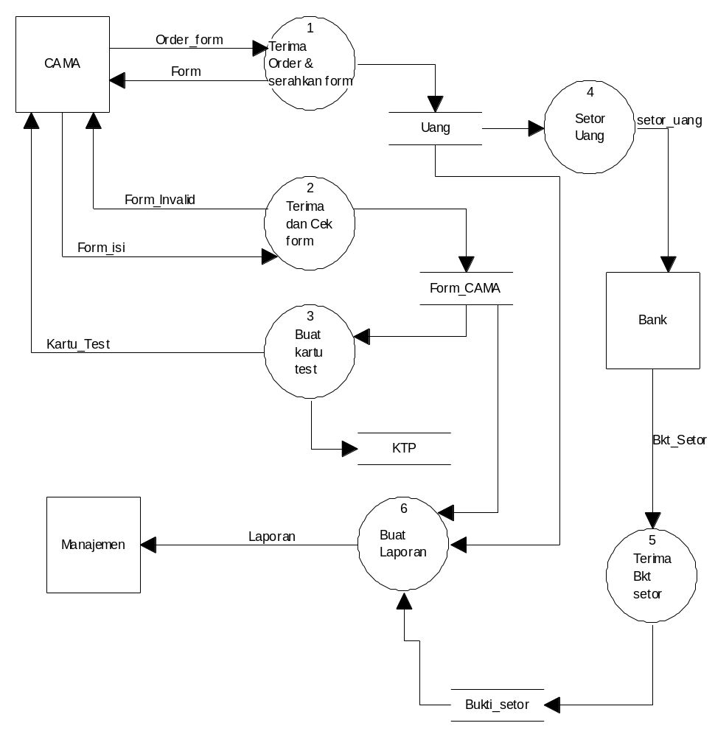
Diagram 0 Pendaftaran MABA

Jawaban Latian B2

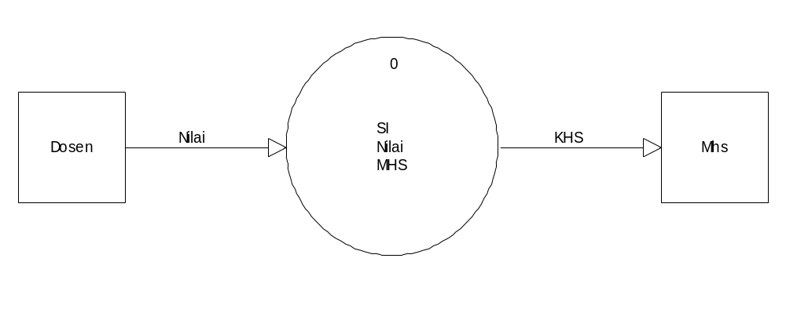
Conteks diagram Nilai MHS

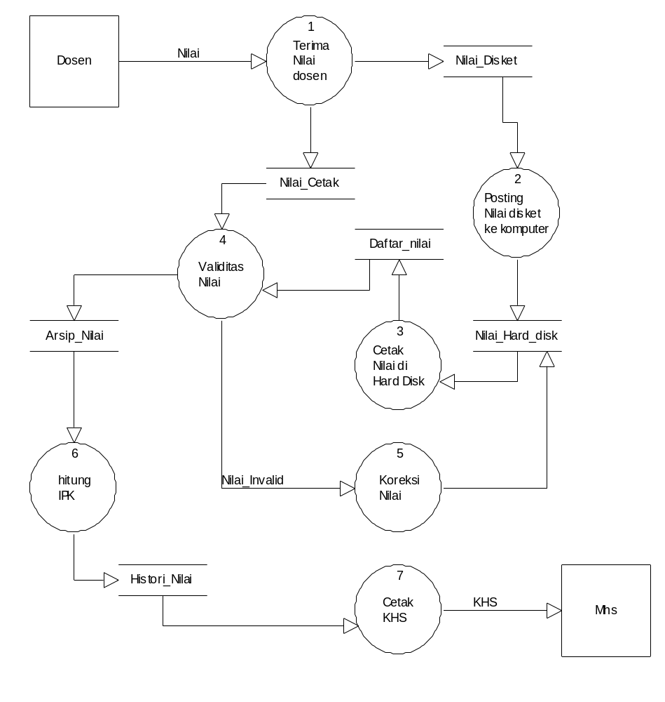
Diagram 0 Nilai MHS

Jawaban Latian B3

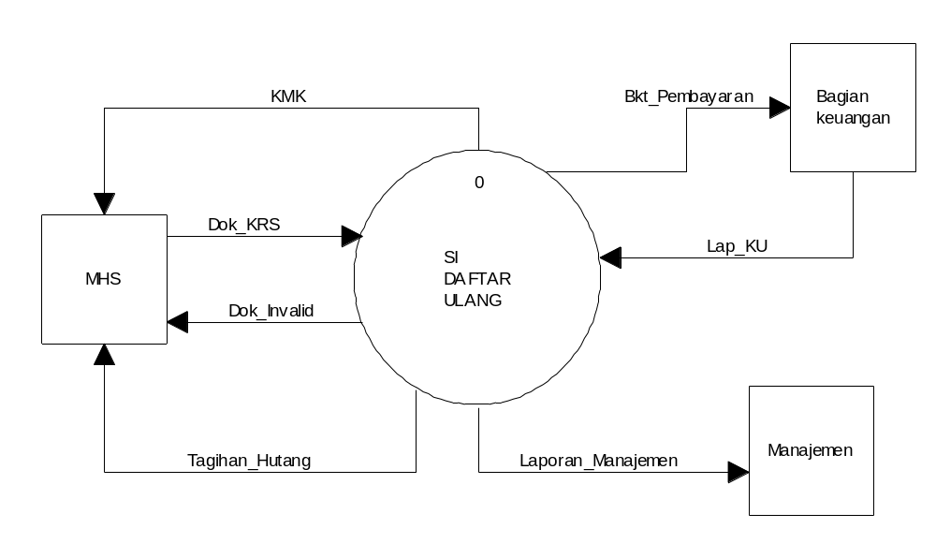
Diagram Konteks Daftar Ulang MHS
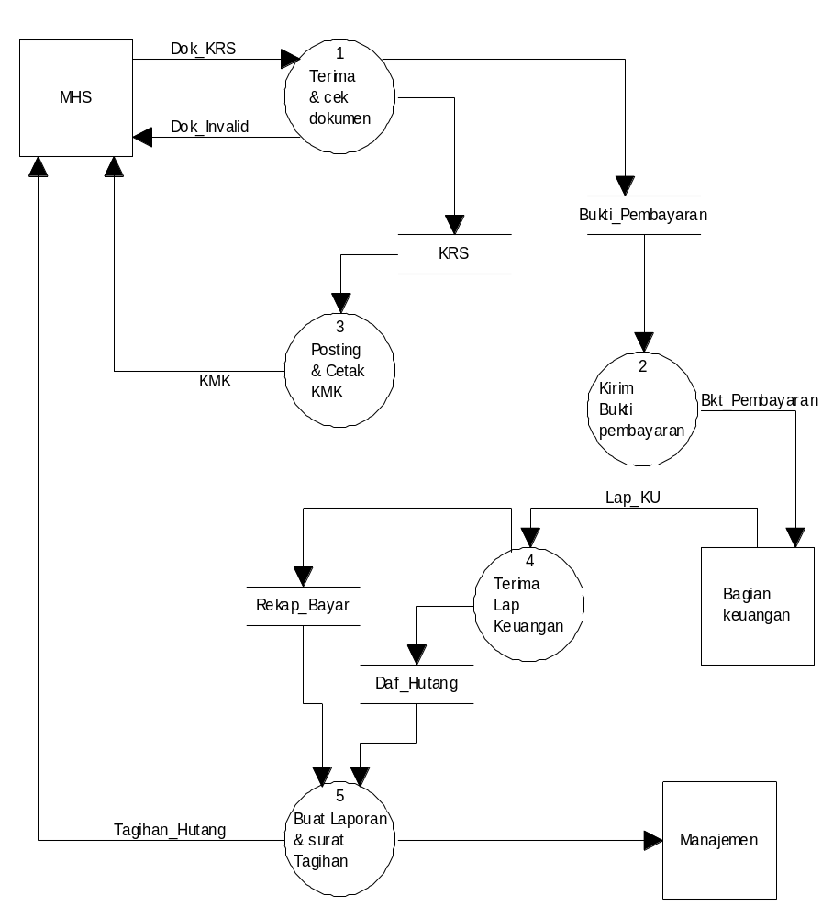
Diagram 0 Daftar Ulang MHS

